照 片
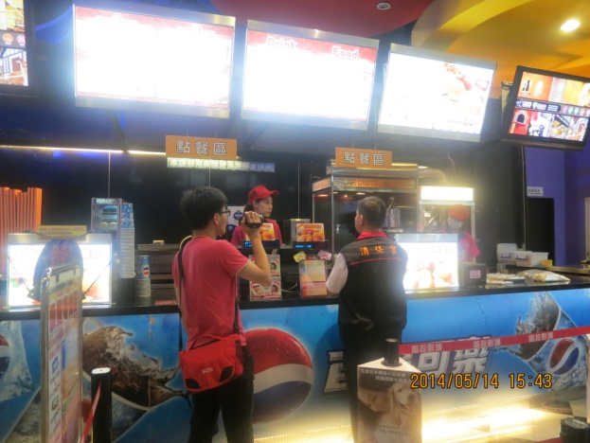 | 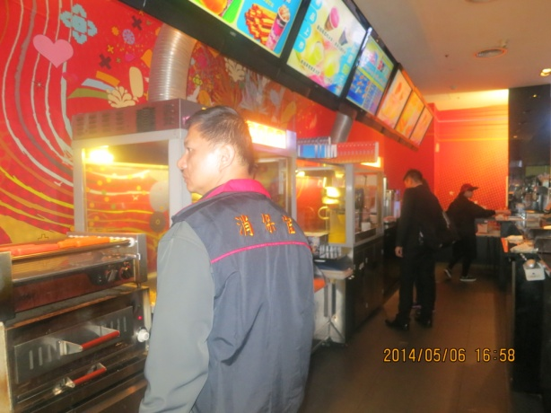
消保官查核國賓影城@長春廣場電影院餐飲衛生 | 消保官查核國賓影城@長春廣場電影院餐飲衛生
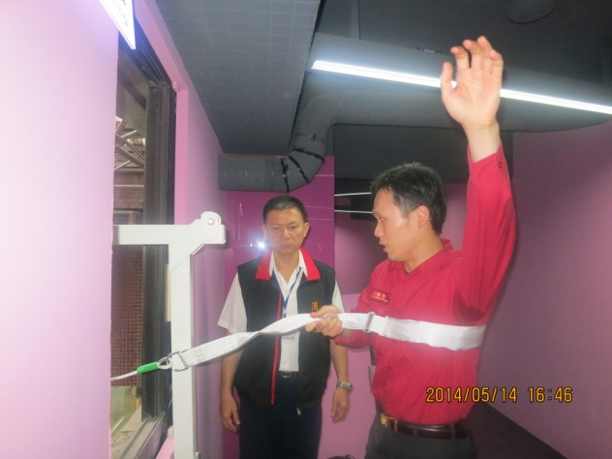 | 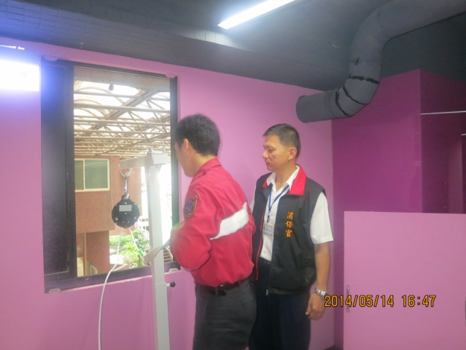
消保官與消防局稽查人員測試民生戲院3樓逃生設備 | 消保官與消防局稽查人員測試民生戲院3樓逃生設備
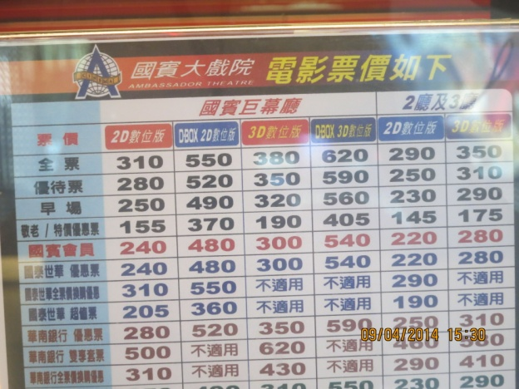 | 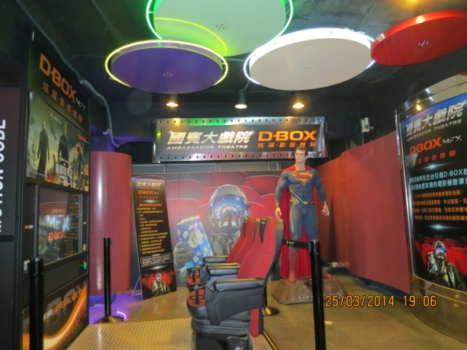
國賓大戲院票價一覽表，第四欄為D-BOX 動感影廳票價，此廳觀賞3D電影全票620元，為本市最高票價。 | 國賓大戲院於電影院中增設D-BOX展示區，向民眾說明D-BOX影廳特色。
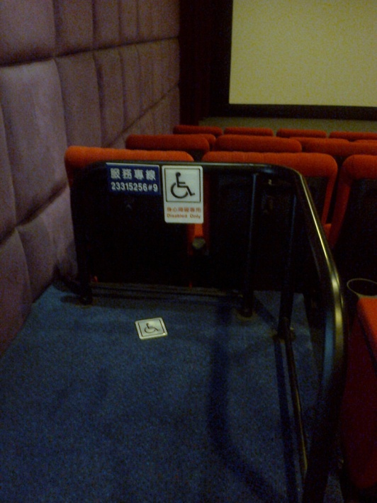 | 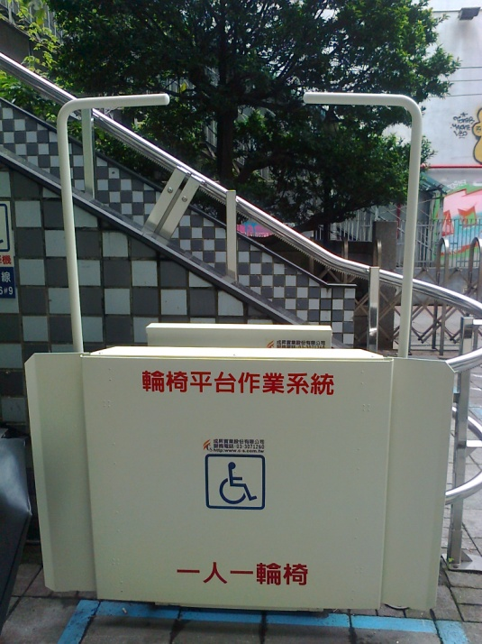
王牌日新大戲院影廳內之無障礙座位席 | 王牌日新大戲院戶外之輪椅上下樓作業系統

